 | Министерство науки и высшего образования Российской Федерации  Федеральное государственное бюджетное образовательное учреждение  высшего образования  «Московский государственный технический университет  имени Н.Э. Баумана  (национальный исследовательский университет)»  (МГТУ им. Н.Э. Баумана)

Факультет «Информатика и системы управления»
Кафедра «Системы обработки информации и управления»

Отчет по лабораторной работе №6
«Аудиомонтаж с использованием Audacity»
по дисциплине «Технология мультимедиа»

Выполнил:
студент группы ИУ5-63Б Пермяков Д.К.
подпись, дата

Проверил:
Нестеров Ю.Г.
подпись, дата

2024 г.
Полученное задание:
- Провести запись 1 минуты своего голоса (спеть песню, прочитать стихотворение, прочитать рассказ), произвести нормализацию записи голоса, эквализацию и очистку от шума. На первые полминуты записи голоса наложить эхо, затем вторые полминуты голоса наложить на музыку (скачать из Интернета в формате .mp3).
- Скачать любые 3 мелодии из Интернета в .mp3 формате. Вырезать из них участки по 33 сек., сделать аудио монтаж этих участки в единый композиционный файл, обеспечивая плавный переход с использованием аудио эффектов от одной мелодии к другой. При необходимости использовать нормализацию, эквализацию и очистку от шума.

Ход выполнения работы:
Открываю Audacity, импортирую запись голоса в формате mp3:
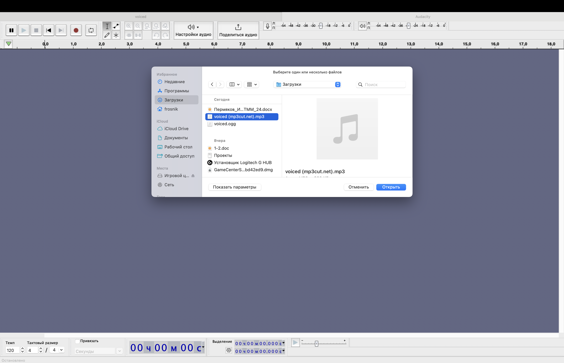
Выполню нормализацию звука. Для этого выделяю дорожку и в верхней панели выбираю Эффекты – Громкость и компрессия – Нормализация:

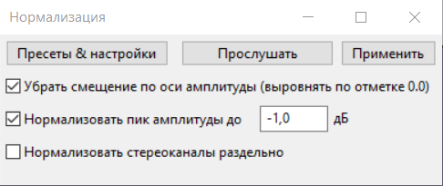
Проведём эквализацию звука. Во вкладке Эффекты выбираем Эквалайзер и фильтры – Кривая EQ. Настроим так, чтобы голос был более чётким:
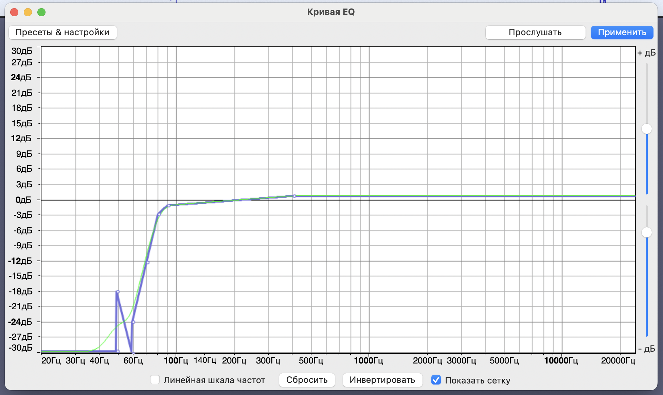
И избавим звук от шумов. Выделяем участок с шумами, заходим во вкладку Эффекты – Удаление шума и восстановление – Подавление шума. Нажимаем на кнопку “Получить профиль шума”. Затем выделяем всю дорожку, возвращаемся в окно Подавление шума и вносим следующие настройки:
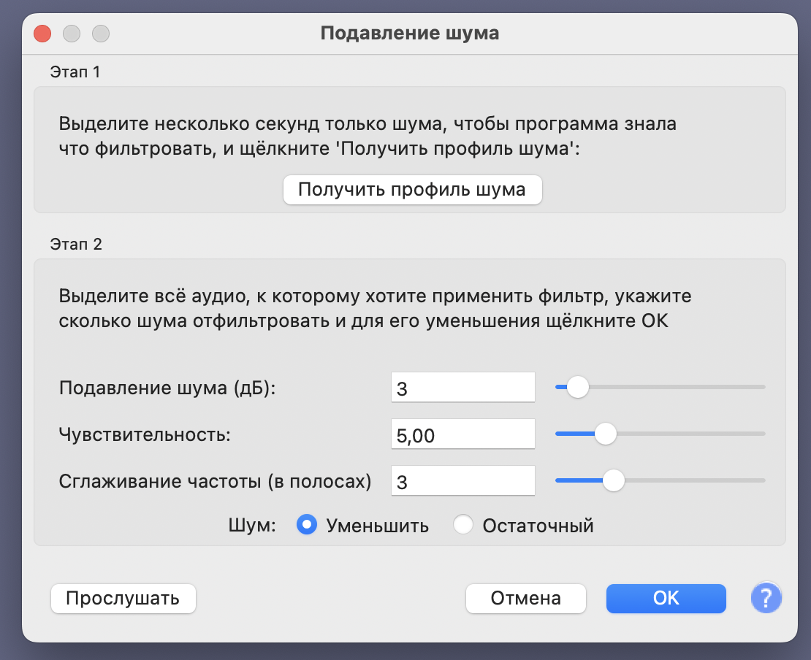
Выделяем первую половину дорожки, заходим во вкладку Эхо:
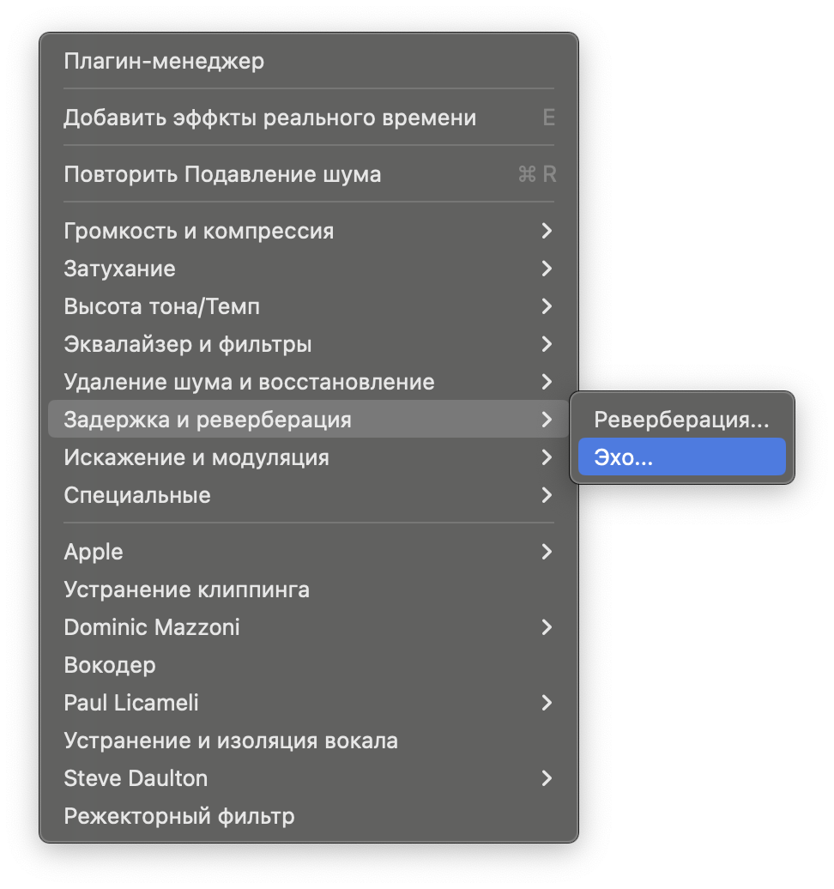
И накладываем эффект Эхо:
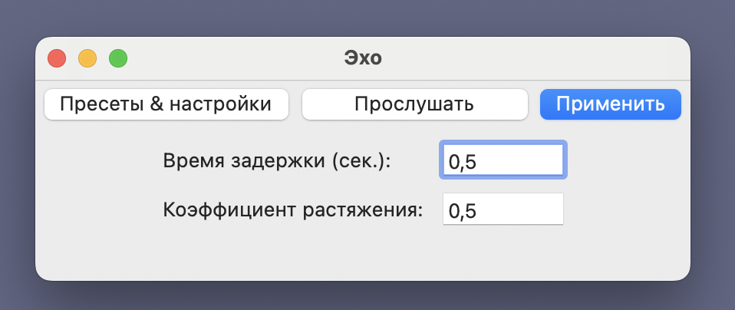
Добавлю музыку на вторую половину звука. Импортирую скачанный трек, перетаскиваю его на 30-ю секунду, обрезаю лишнее и уменьшаю громкость:
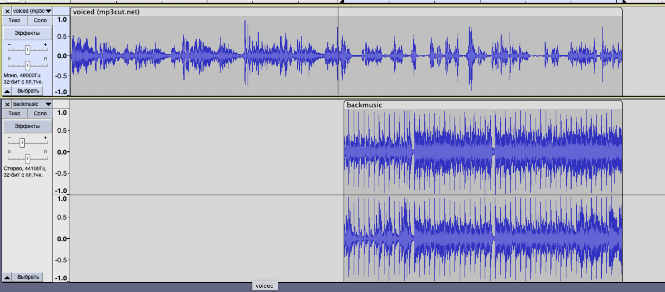
Готово, экспортирую файл в формате mp3.

Теперь приступаю ко второй части задания. Добавляю первую мелодию, обрезаю первые 33 секунды:
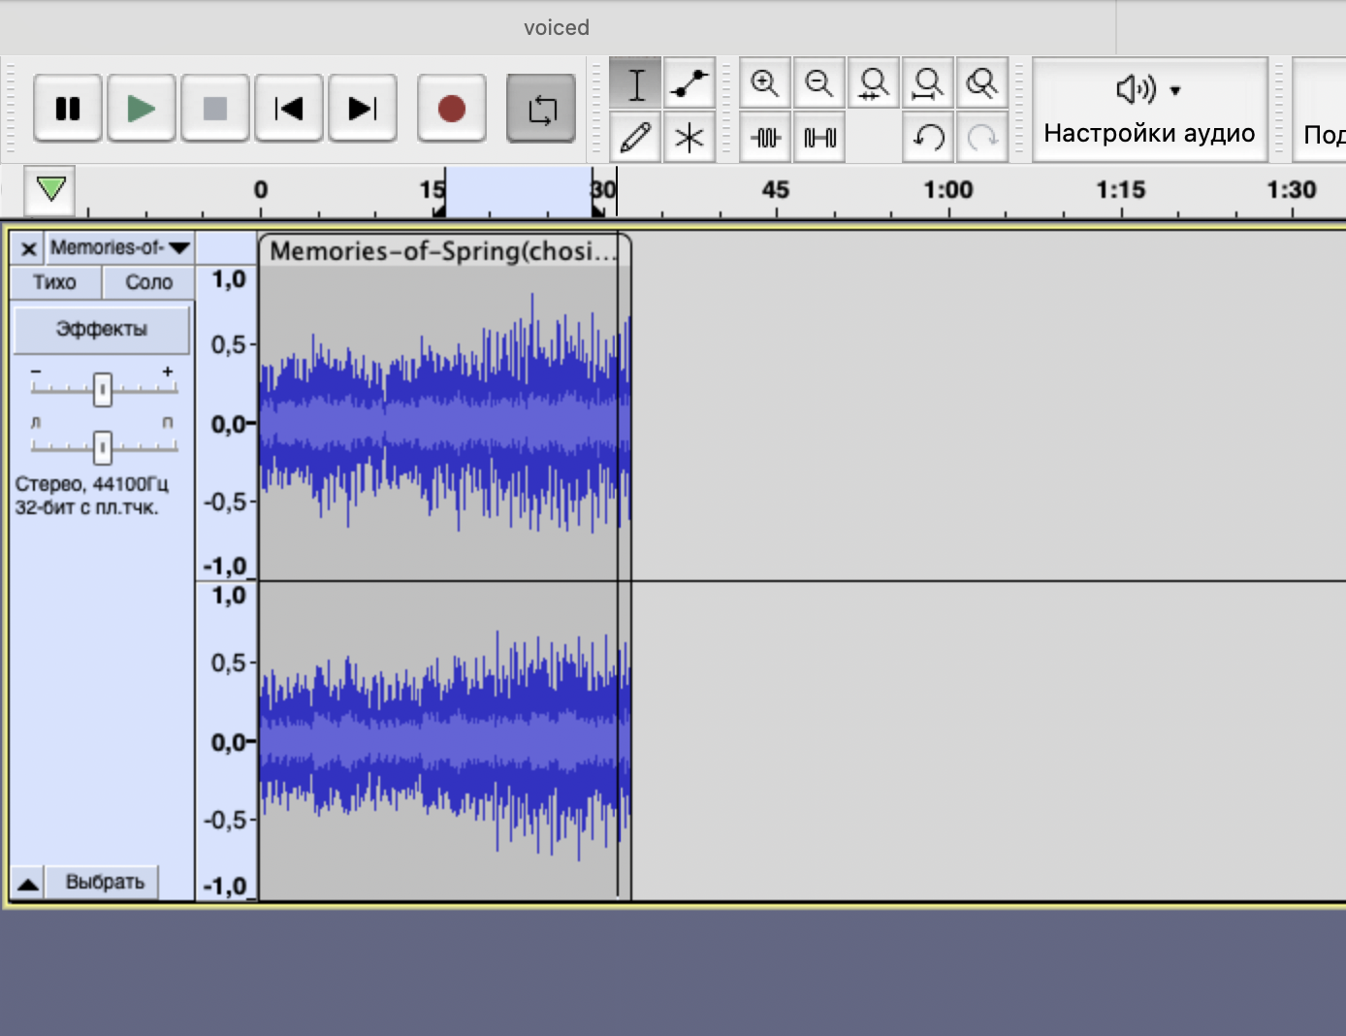
Добавляю вторую мелодию. Также обрезаем 33 секунды и переносим дорожку чуть левее от того места, где заканчивается первая:
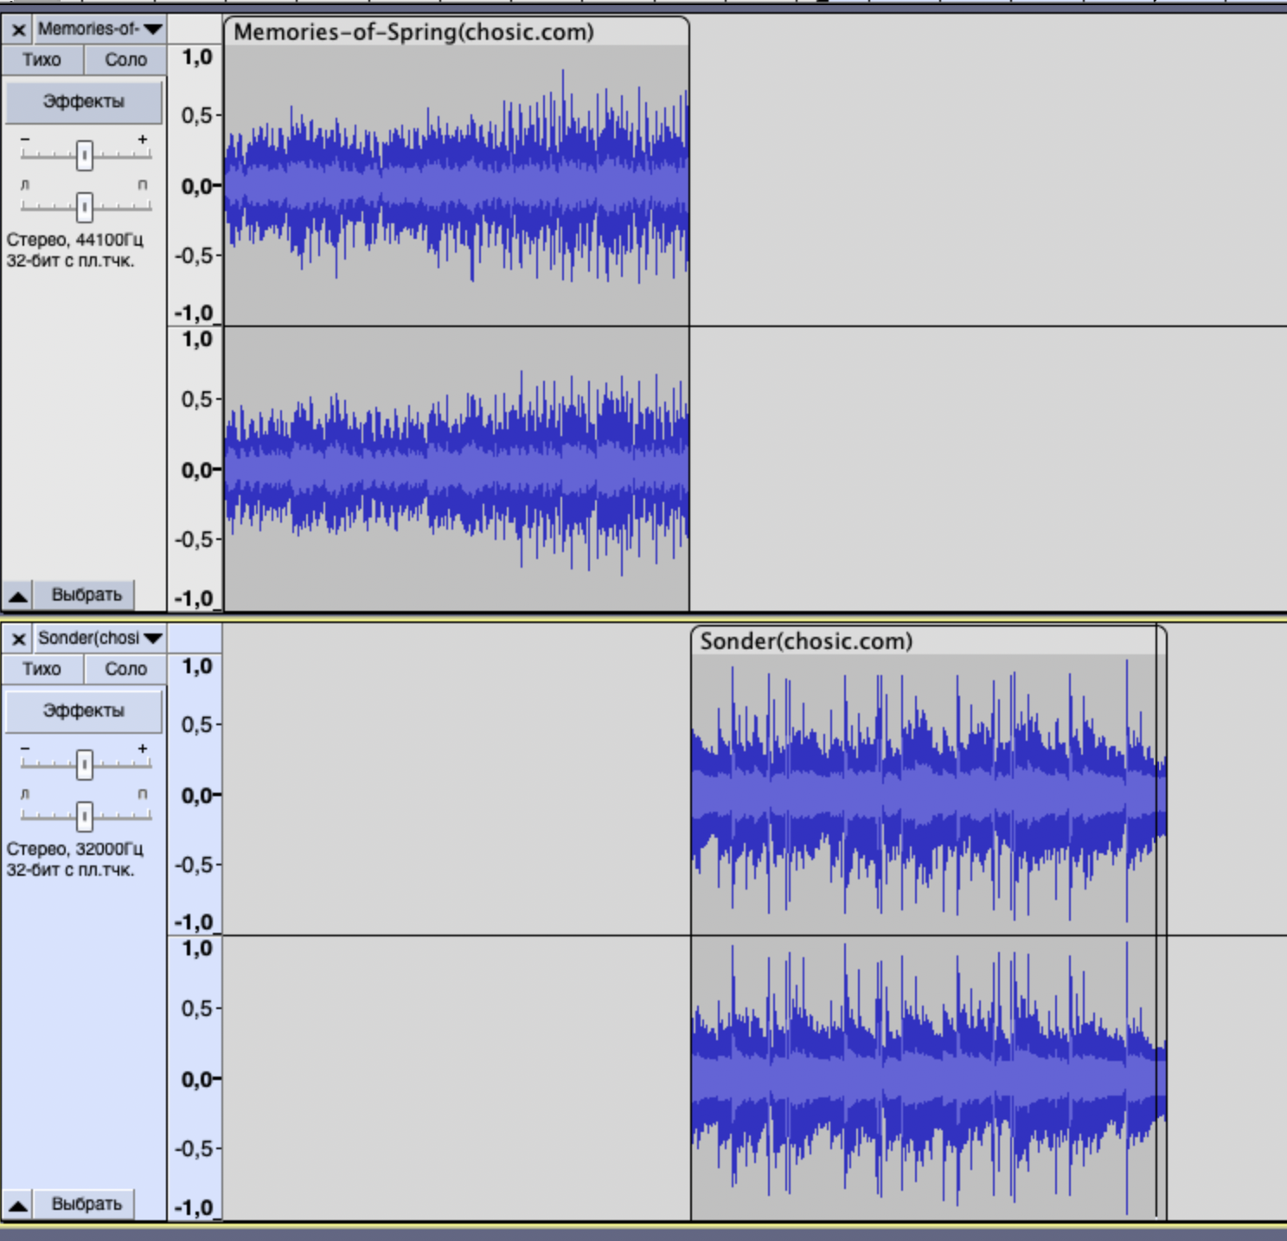
Выделяю участок первой дорожки, который накладывается на вторую и использую эффект Фейд-спад:
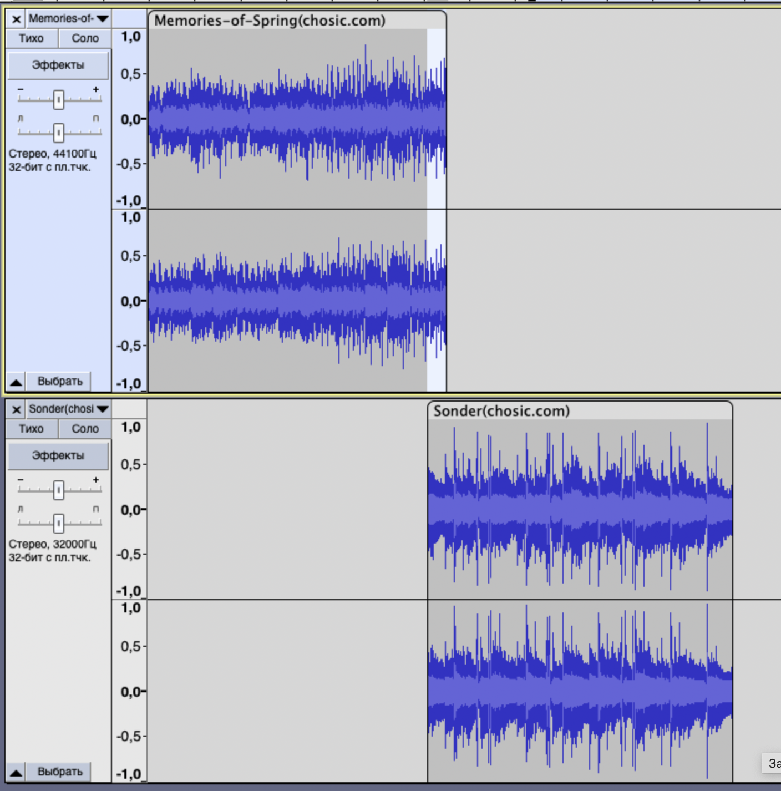
На второй дорожке делаю то же самое, только использую эффект Фейд-подъём:
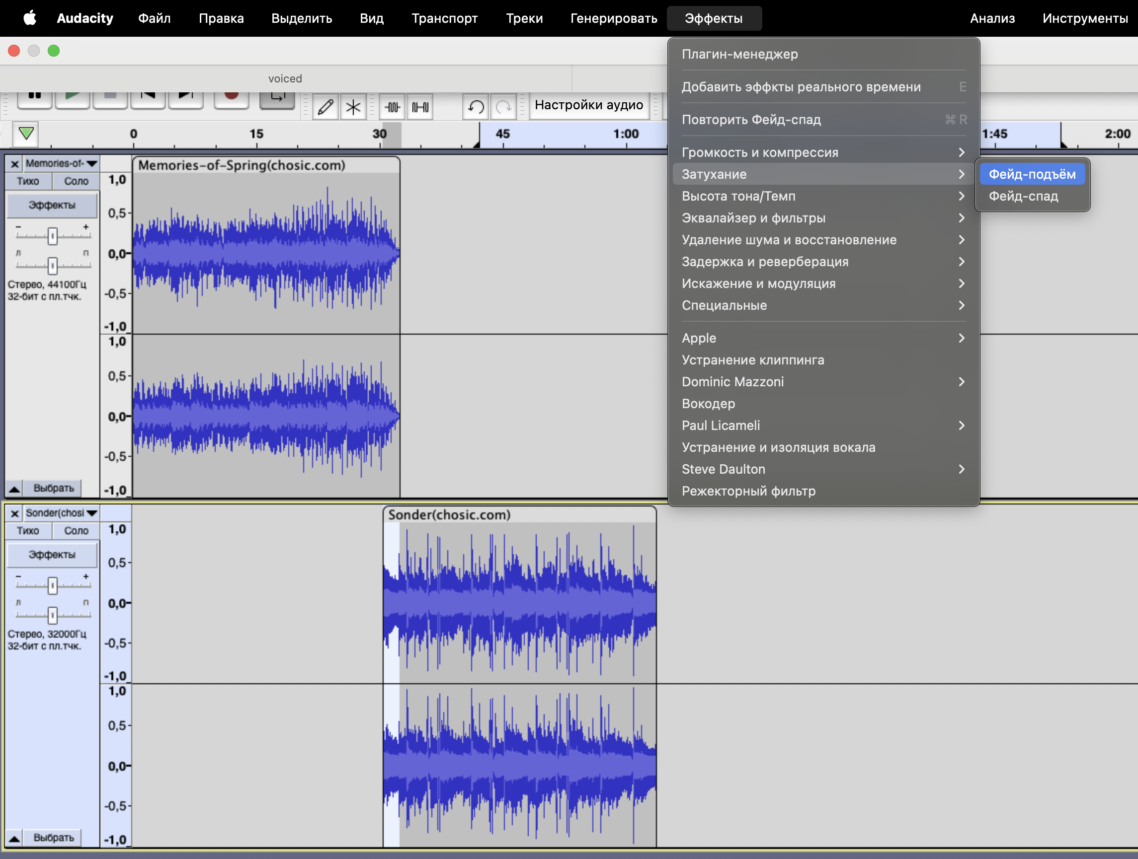
Теперь добавляю третий трек и проделываю с ним все те же действия, что и с предыдущим:
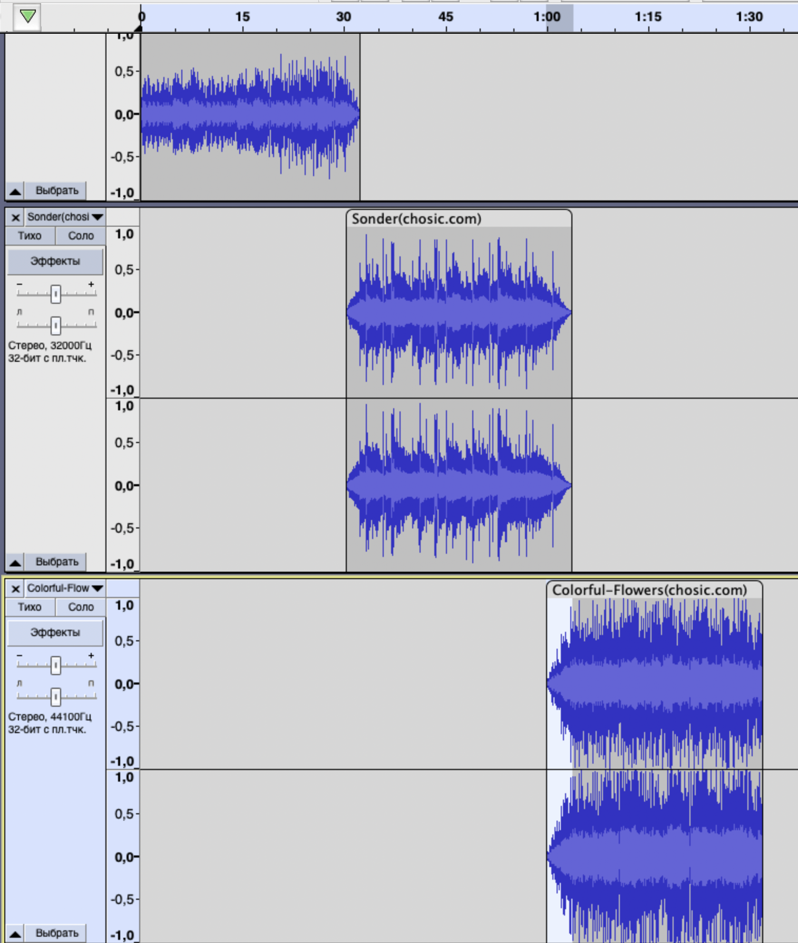
В итоге получается большой композиционный файл из трёх мелодий, плавно перетекающих одна в другую.

Вывод: научился редактировать звуковые файлы, используя различные эффекты в программе Audacity.

